TUẦN 16
MÔN ĐẠO ĐỨC
Tiết 16 CHỦ ĐỀ 4: GIỮ LỜI HỨA
Bài 05: EM GIỮ LỜI HỨA (T3)
Thời gian thực hiện: ngày 23 tháng 12 năm 2024
I. YÊU CẦU CẦN ĐẠT
1. Năng lực đặc thù: Sau bài học, học sinh sẽ:
- Thực hiện giữ lời hứa bằng lời nói, việc làm cụ thể.
- Vận dụng và thực hiện giữ lời hứa bằng những việc làm cụ thể trong cuộc sống hàng ngày.
2. Năng lực chung.
- Năng lực tự chủ, tự học: Có biểu hiện chú ý học tập, tự giác tìm hiểu thông tin từ những ngữ liệu cho sẵn trong bài học.
- Năng lực giải quyết vấn đề và sáng tạo: Biết xác định và làm rõ thông tin từ những ngữ liệu cho sẵn trong bài học. Biết thu thập thông tin từ tình huống.
- Năng lực giao tiếp và hợp tác: Biết chia sẻ, trao đổi, trình bày trong hoạt động nhóm.
3. Phẩm chất.
- Phẩm chất yêu nước: Có biểu hiện yêu nước qua trình bày cảm xúc của mình.
- Phẩm chất nhân ái: Có ý thức giúp đỡ lẫn nhau trong hoạt động nhóm để hoàn thành nhiệm vụ.
- Phẩm chất chăm chỉ: Chăm chỉ quan sát, suy nghĩ, trả lời câu hỏi;
- Phẩm chất trách nhiệm: Giữ trật tự, biết lắng nghe, học tập nghiêm túc.
II. ĐỒ DÙNG DẠY HỌC
- Kế hoạch bài dạy, bài giảng Power point.
- SGK và các thiết bị, học liệu phụ vụ cho tiết dạy.

III. CÁC HOẠT ĐỘNG DẠY HỌC CHỦ YẾU
TG | Hoạt động của giáo viên | Hoạt động của học sinh
3p  25p  2p | 1. Khởi động:  * Mục tiêu:  - Tạo không khí vui vẻ, phấn khởi trước giờ học.  - Củng cố kiến thức về bài hát Quốc Ca, biết tự hào về đất nước khi làm lễ chào cờ  * Cách tiến hành:  - GV tổ chức trò chơi “Chanh chua cua kẹp” để khởi động bài học.  + GV giới thiệu trò chơi: Mỗi người tham dự đưa tay ra, tay phải ngửa, tay trái chụm lại để trên tay phải người kế bên nhưng không đụng. Quản trò ra giữa vòng tròn hô to "Chanh" cả vòng tròn đáp "Chua" và đột xuất Quản trò hô "Cua" thì vòng tròn đáp nhanh "Kẹp" cùng lúc tiếng "kẹp" thì tay phải mỗi người phải nhanh chóng nắm lại thật nhanh sao cho nắm được bàn tay trái của người bên cạnh và đồng thời cũng thụt tay trái về không để bị kẹp. Người nào chậm bị kẹp là bắt phạt.  + GV nhận xét, dẫn dắt vào bài mới.  2. Luyện tập:  * Mục tiêu:  - Học sinh thực hiện giữ lời hứa bằng những việc làm cụ thể trong cuộc sống hằng ngày.  - HS vận dụng và thực hiện giữ lời hứa bằng những việc làm cụ thể trong cuộc sống hàng ngày.  * Cách tiến hành:  Hoạt động 1: Chia sẻ về việc giữ lời hứa hoặc không giữ lời hứa  - GV mời HS nêu yêu cầu.  - GV yêu cầu HS chia sẻ về 1 lần đã giữ lời hứa  hoặc không giữ lời hứa với bạn bè và người thân trong gia đình.  -GV nhận xét, đánh giá  Hoạt động 2: Ghi lại những gì em đã hứa vào một cuốn sổ nhỏ và thực hiện. Sau 2 tuần, hãy tự đánh gia xem mình đã giữ lời hứa như thế nào và tự điều chỉnh.  - GV mời HS nêu yêu cầu.  - GV yêu cầu HS ghi lại những gì em đã hứa vào 1 cuốn sổ và nghiêm túc thực hiện  -GV cho thời gian HS ghi chép cuốn sổ theo yêu  cầu( 2 tuần)  - Sau 2 tuần, GV mời 1-2 HS phát biểu những lời hứa và mức độ thực hiện lời hứa của mình.  - GV nhận xét, động viên HS giữ lời hứa trong cuộc sống  - GV mời HS đọc lời khuyên trong SGK trang 30  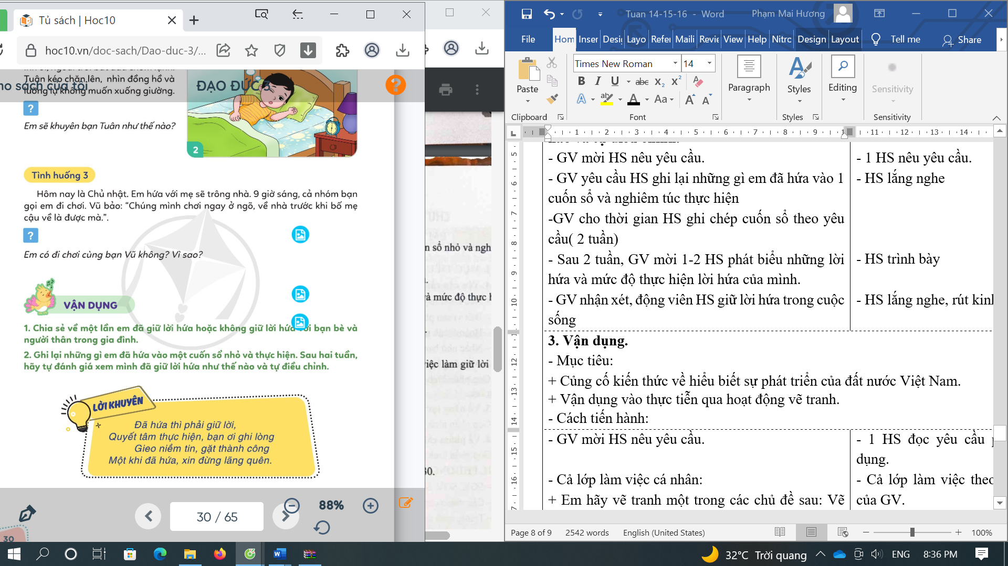  3. Vận dụng  * Mục tiêu:  - Củng cố những kiến thức đã học trong tiết học để học sinh khắc sâu nội dung.  - Vận dụng kiến thức đã học vào thực tiễn.  - Tạo không khí vui vẻ, hào hứng, lưu luyến sau khi học sinh bài học.  * Cách tiến hành:  - Thực hiện giữ lời hứa cùng khuyên mọi người cần phải biết giữ lời hứa.  - Sưa tầm các gương biết giữ lời hứa của bạn bè trong trường, lớp, làng xóm,... | - HS lắng nghe luật chơi.  - HS tham gia chơi trò chơi.  - HS lắng nghe, rút kinh nghiệm.  - 1 HS nêu yêu cầu.  - HS trình bày trước lớp  - 1 HS nêu yêu cầu.  - HS lắng nghe  - HS trình bày  - HS lắng nghe, rút kinh nghiệm  -HS đọc  - HS lắng nghe.
IV. ĐIỀU CHỈNH SAU BÀI DẠY
.................................................................................................................................................................
.................................................................................................................................................................

TUẦN 16
MÔN CÔNG NGHỆ
Tiết 16 BÀI 4: SỬ DỤNG MÁY THU HÌNH (Tiết 2)
Thời gian thực hiện: ngày 24 tháng 12 năm 2024
I. YÊU CẦU CẦN ĐẠT
1. Năng lực đặc thù: Sau khi học, học sinh sẽ:
- Dựa vào sơ đồ khối, mô tả được mối quan hệ đơn giản giữa đài truyền hình và máy thu hình.
- Kể được tên và nêu được nd của một số kênh truyền hình phổ biến phù hợp với lứa tuổi học sinh.
2. Năng lực chung.
- Năng lực tự chủ, tự học: Có biểu hiện chú ý học tập, tự giác tìm hiểu thông tin từ những ngữ liệu cho sẵn trong bài học.
- Năng lực giải quyết vấn đề và sáng tạo: biết cách bảo quản và sử dụng những cản phẩm công nghệ theo cách riêng của mình.
- Năng lực giao tiếp và hợp tác: Có biểu hiện tích cực, sôi nổi và nhiệt tình trong hoạt động nhóm. Có khả năng trình bày, thuyết trình… trong các hoạt động học tập.
3. Phẩm chất.
- Phẩm chất chăm chỉ: Tích cực thực hiện các nhiệm vụ học tập của cá nhân,
- Phẩm chất trách nhiệm: Tham gia thảo luận nhóm một cách nghiêm túc và có trách nhiệm.
II. ĐỒ DÙNG DẠY HỌC
- Kế hoạch bài dạy, bài giảng Power point.
- SGK và các thiết bị, học liệu phụ vụ cho tiết dạy.

III. CÁC HOẠT ĐỘNG DẠY HỌC CHỦ YẾU
TG | Hoạt động của giáo viên | Hoạt động của học sinh
5p  15p  10p  5p | 1. Khởi động:  * Mục tiêu:  - Tạo không khí vui vẻ, phấn khởi trước giờ học.  - Bước đầu giúp học sinh có cảm nhận khác nhau giữa đối tượng tự nhiên và sản phẩm công nghệ.  * Cách tiến hành:  - GV tổ chức cho HS khởi động thông qua trả lời một số câu hỏi sau:  + Hôm trước các em học bài gì?  + Chia sẻ hiểu biết của mình về tác dụng của máy thu hình.  - HS suy nghĩ và trả lời câu hòi.  - GV gọi 1 - 2 HS trả lời câu hỏi, HS khác nhận xét, góp ý.  - GV Nhận xét, tuyên dương.  - GV nhận xét và kết luận, dẫn dắt vào bài mới: Máy thu hình được sử dụng rất phổ biến hiện nay trong các gia đình. Có rất nhiều chương trình hấp dẫn và bổ ích cho các em. Để tìm hiểu mối quan hệ đơn giản giữa đài truyền hình và máy thu hình, các em sẽ được học trong bài học này.  2. Khám phá:  * Mục tiêu:  - Dựa vào sơ đồ khối, mô tả được mối quan hệ đơn giản giữa đài truyền hình và máy thu hình.  - Kể được tên và nêu được nội dung của một số kênh truyền hình phổ biến phù hợp với lứa tuổi học sinh.  * Cách tiến hành:  Hoạt động 4. Tìm hiểu về mối quan hệ giữa đài truyền hình và máy thu hình. (làm việc cặp đôi)  - GV chia sẻ hình và nêu câu hỏi. Cho HS trao đổi trong nhóm. Sau đó mời học sinh quan sát và trình bày kết quả.  Em hãy quan sát hình và cho biết:  + Vai trò của đài truyền hình ?  + Vai trò của máy thu hình?  + Máy thu hình thu nhận các chương trình từ đài truyền hình bằng cách nào?  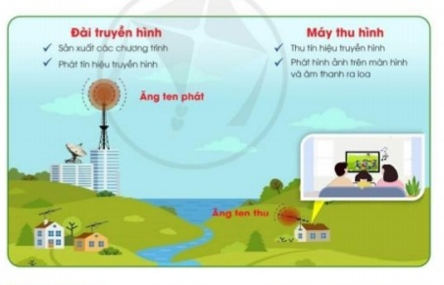  - GV mời các HS khác nhận xét.  - GV nhận xét chung, tuyên dương.  *HS đọc nội dung:” Em có biết”  - Truyền tín hiệu truyền hình đến máy thu hình nhờ dây cáp truyền hình.  - GV chốt HĐ4.  Đài truyền hình là nơi sản xuất các chương trình truyền hình, phát tín hiệu truyền hình qua ăng ten và qua truyền hình cáp. Máy thu hình (Ti vi) thu tín hiệu truyền hình, phát hình ảnh trên màn hình và âm thanh ra loa.  Hoạt động 5. Tìm hiểu về một số chương trình truyền hình. (làm việc nhóm 4)  - GV chia sẻ hình và nêu câu hỏi. Cho HS trao đổi nhóm 4. Sau đó mời học sinh quan sát và trình bày kết quả vào phiếu học tập.  + Em hãy đọc thông tin trong hình và cho biết chương trình truyền hình nào phù hợp với em?  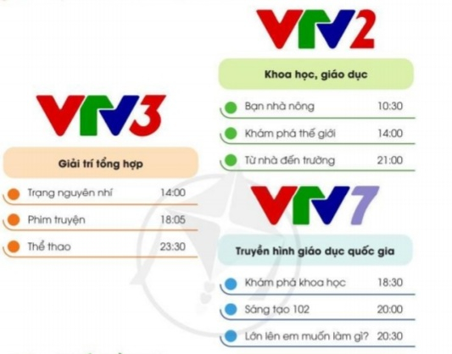  - GV mời các HS khác nhận xét.  - GV: Những kênh truyền hình nào chưa phù hợp với em ?  - GV: VTV3 là kênh truyền hình tổng hợp, VTV 2 là kênh khoa học giáo dục, VTV 7 kênh giáo dục.  - GV nhận xét chung, tuyên dương.  - GV chốt HĐ5: Đài truyền hình phát nhiều kênh truyền hình khác nhau. Mỗi kênh truyền hình gồm nhiều chương trình truyền hình với nội dung đa dạng, phù hợp với nhiều lứa tuổi.  - GV nhận xét tiết học, dặn dò bài học sau.  3. Luyện tập.  * Mục tiêu: Kể được tên và nêu được nội dung của một số kênh truyền hình phổ biến phù hợp với lứa tuổi học sinh.  * Cách tiến hành:  Hoạt động 6. Ai biết nhiều hơn. (làm việc nhóm 4)  - GV mời HS nêu yêu cầu tài tập.  - GV yêu cầu lớp chia nóm 4, thảo luận và kể tên chương trình truyền hình phù hợp với lứa tuổi học sinh.  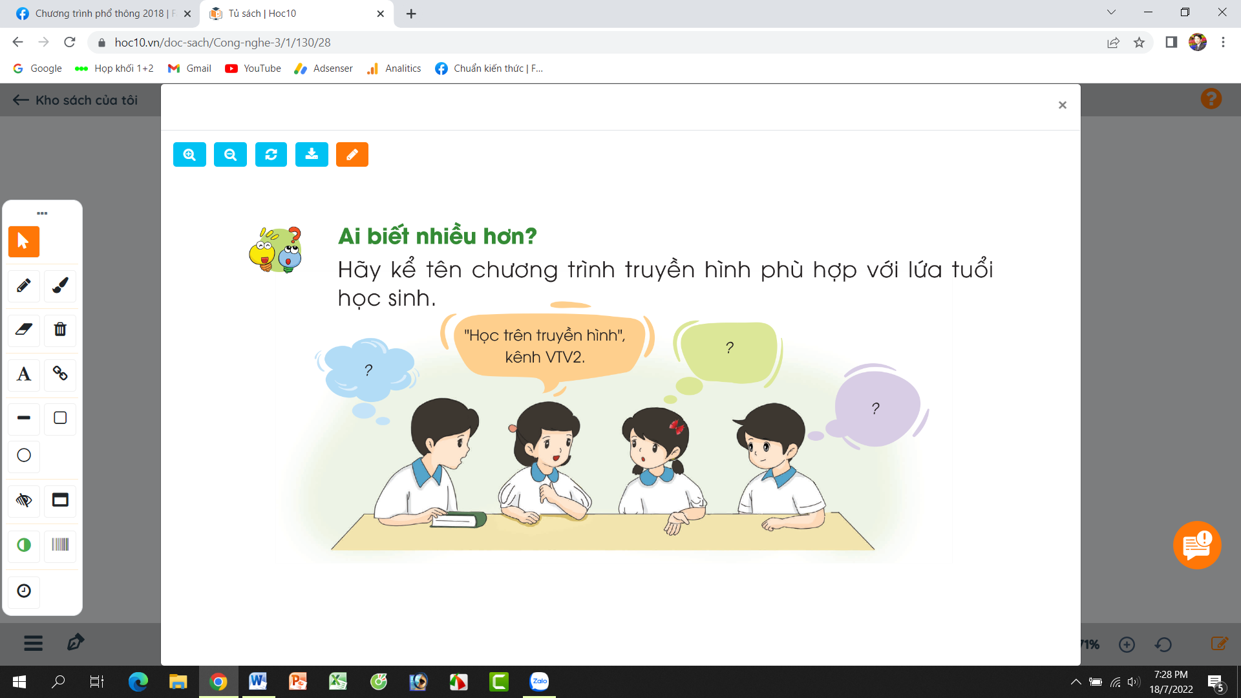  - Mời các nhóm trình bày.  - Các nhóm khác nhận xét, bổ sung  4. Vận dụng.  * Mục tiêu:  + Củng cố những kiến thức đã học  + Vận dụng kiến thức đã học vào thực tiễn.  + Tạo không khí vui vẻ, hào hứng, lưu luyến sau bài học.  * Cách tiến hành:  - GV mở chương trình “Bố Ơi Mình Đi Đâu Thế” phát trên VTV Go.  + GV và HS cùng trao đổi nội dung chương trình  + Nhận xét, đánh giá kĩ năng nghe, nói của học sinh  - Dặn dò về nhà: Xem tivi đúng chương trình, đúng lúc và đảm bảo thời gian. | - HS lắng nghe.  + Trả lời: Máy thu hình dùng để xem các chương trình truyền hình.  - HS khác nhận xét, góp ý.  - HS lắng nghe.  - Học sinh đọc yêu cầu bài, trao đổi trong nhóm và trình bày:  + Đài truyền hình có vai trò sản xuất các nơi sản xuất các chương trình truyền hình và phát tín hiệu qua ăng ten phát.  + Máy thu hình sẽ thu tín hiệu truyền hình nhờ ăng ten thu và phát hình ảnh lên màn hình kèm theo âm thanh các chương trình thu được ra loa.  + Máy thu hình có thể ở rất xa đài truyền hình nhưng vấn thu được tín hiệu nhờ ăng ten thu và ăng ten phát  - Gọi 2- 3 HS đọc  - Học sinh đọc yêu cầu bài, trao đổi nhóm 4 và trình bày:  + HS trả lời:  - Trên kênh VTV 1 có chương rình trạng nguyên nhí có tác dụng giúp giải trí mở rộng hiểu biết, phim truyền hình có tác dụng giải trí.  - Trên VTV 2 chương trình phù hợp như khám phá thế giới, Từ nhà đến trường giúp mở mang hiểu biết.  - Trên VTV 7: Khám phá khoa học, sáng tạo 102, lớn lên em muốn làm gì ? có tác dụng giúp mở rộng hiểu biết.  - Trên VTV 2: bạn nhà nông.  - HS lắng nghe  - 1 HS nêu yêu cầu của bài.  - Lớp sinh hoạt nhóm 4: thảo luận và kể tên chương trình truyền hình phù hợp với lứa tuổi học sinh.  - + Giọng Hát Việt Nhí  - + Nhanh Như Chớp Nhí  - + Biệt Tài Tí Hon.  - + Ai Thông Minh Hơn Học Sinh Lớp 5.  - + Model Kid Vietnam.  - + Bản Lĩnh Nhóc Tỳ  - + Thử Thách Lớn Khôn.  - + Bố Ơi Mình Đi Đâu Thế  - Các nhóm trình bày.  - Lắng nghe, rút kinh nghiệm.  - HS xem chương trình vầ cùng trao đổi với GV về nội dung.  - Lắng nghe, rút kinh nghiệm.
IV. ĐIỀU CHỈNH SAU BÀI DẠY:
...........................................................................................................................................................
...........................................................................................................................................................

TUẦN 16
MÔN HOẠT ĐỘNG TRẢI NGHIỆM
Tiết 46 CHỦ ĐỀ 4: NHỮNG NGƯỜI SỐNG QUANH EM

Sinh hoạt dưới cờ: THAM GIA KẾT “NỐI VÒNG TAY YÊU THƯƠNG”
Thời gian thực hiện: ngày 24 tháng 12 năm 2024
I. YÊU CẦU CẦN ĐẠT
1. Năng lực đặc thù:
- Nghe đánh giá, nhận xét tuần qua và phương hướng tuần tới; nhận biết những ưu điểm cần phát huy và nhược điểm cần khắc phục.
- HS được tham gia trực tiếp vào hoạt động Kết nối “Vòng tay yêu thương” bằng việc làm phù hợp như: góp sách vở, đồ dùng học tập, quần áo,…tặng các bạn vùng khó khăn.
- Rèn kĩ năng chú ý lắng nghe tích cực, kĩ năng trình bày, nhận xét; tự giác tham gia các hoạt động,...
- Có ý thức rèn luyện, phấn đấu để trở thành người có trách nhiệm với cộng đồng.
2. Năng lực chung.
- Hiểu được ý nghĩa của việc tham gia kết nối “Vòng tay yêu thương”.
3. Phẩm chất.
- Bồi dưỡng phẩm chất nhân ái, trung thực, trách nhiệm. Biết lắng nghe tích cực.
- Bồi dưỡng phẩm chất nhân ái, trung thực, trách nhiệm. Biết lắng nghe tích cực.
II. ĐỒ DÙNG DẠY HỌC
- Kế hoạch bài dạy, bài giảng Power point.
- SGK và các thiết bị, học liệu phụ vụ cho tiết dạy.

III. CÁC HOẠT ĐỘNG DẠY HỌC CHỦ YẾU
TG | Hoạt động của giáo viên | Hoạt động của học sinh
3p  2p  25p  5p | - Khởi động:  * Mục tiêu:  + Tạo không khí vui vẻ, phấn khởi trước giờ học.  * Cách tiến hành:  - GV cho HS ổn định tổ chức, nhắc nhở HS chỉnh đốn hàng ngũ, trang phục để thực hiện nghi lễ chào cờ.  - GV Nhận xét, tuyên dương  2. Chào cờ:  * Mục tiêu:  - Nghe đánh giá, nhận xét tuần qua và phương hướng tuần tới; nhận biết những ưu điểm cần phát huy và nhược điểm cần khắc phục.  * Cách tiến hành:  - HS tập trung trên sân cùng HS toàn trường.  - Thực hiện nghi lễ chào cờ.  - GV trực ban tuần lên nhận xét thi đua.  - Đại diện BGH nhận xét bổ sung và triển khai các công việc tuần mới.  3. Sinh hoạt dưới cờ:  * Mục tiêu: HS tham gia các hoạt động giúp đỡ những người khó khăn xung quanh.  * Cách tiến hành:  - Nhà trường tổ chức cho HS tham gia hoạt động Kết nối “Vòng tay yêu thương” với một số hoạt động sau:  + Đại diện nhà trường tổng kết và nhận xét về việc hưởng ứng, mức độ tích cực tham gia hoạt động Kết nối “Vòng tay yêu thương” của HS toàn trường.  + GV tổ chức cho HS tập hợp những món quà đã chuẩn bị để gửi tặng các bạn HS vùng khó khăn. GV hướng dẫn HS để riêng quà theo từng phân loại: quần áo, sách vở, đồ dùng học tập.  + Đại diện nhà trường khen ngợi, khuyến khích những cá nhân tập thể lớp tích cực tham gia hoạt động.  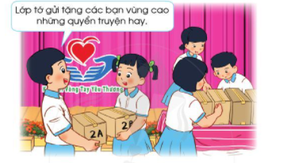  + Kết thúc mỗi câu chuyện, GV mời một số HS phát biểu cảm nghĩ về câu chuyện được nghe.  3. Vận dụng.  * Mục tiêu:  + Củng cố những kiến thức đã học  + Vận dụng kiến thức đã học vào thực tiễn.  + Tạo không khí vui vẻ, hào hứng, lưu luyến sau giờ học.  * Cách tiến hành:  - GV nhận xét, đánh giá, khen ngợi, biểu dương HS.  - GV dặn dò HS chuẩn bị nội dung HĐGD theo chủ đề lần SH dưới cờ tuần sau: kết nối “ Em với nghề yêu thích” | - HS thực hiện  - HS chào cờ.  - HS lắng nghe.  - HS lắng nghe, tiếp thu, thực hiện.  - HS lắng nghe và thực hiện tốt các hoạt động  - HS nêu  - HS lắng nghe
IV. ĐIỀU CHỈNH SAU BÀI DẠY
......................................................................................................................................................
......................................................................................................................................................

TUẦN 16
MÔN HOẠT ĐỘNG TRẢI NGHIỆM
Tiết 47 CHỦ ĐỀ: NHỮNG NGƯỜI SỐNG QUANH EM
Sinh hoạt theo chủ đề: CHUNG TAY XÂY DỰNG CỘNG ĐỒNG
Thời gian thực hiện: ngày 26 tháng 12 năm 2024
I. YÊU CẦU CẦN ĐẠT
1. Năng lực đặc thù:
- Biết được những hoạt động tình nguyện vì cộng đồng mà các em có thể tham gia.
- Có ý thức tích cực, tự giác tham gia các hoạt động tình nguyện phù hợp với bản thân.
2. Năng lực chung.
- Năng lực tự chủ, tự học: Tự tìm hiểu những hoạt động tình nguyện vì cộng đồng có thể tham gia.
- Năng lực giải quyết vấn đề và sáng tạo: Biết xác định và làm rõ thông tin từ những ngữ liệu cho sẵn trong bài học. Biết thu thập thông tin từ tình huống.
- Năng lực giao tiếp và hợp tác: Có biểu hiện tích cực, sôi nổi và nhiệt tình trong hoạt động nhóm. Có khả năng trình bày, thuyết trình… trong các hoạt động học tập.
3. Phẩm chất.
- Phẩm chất nhân ái: tôn trọng bạn, biết lắng nghe những chia sẻ mà bạn đưa ra.
- Phẩm chất chăm chỉ: Chăm chỉ đọc sách và có ý thức vận dụng kiến thức, kĩ năng đã học vào cuộc sống.
- Phẩm chất trách nhiệm: làm việc tập trung, nghiêm túc, có trách nhiệm.
II. ĐỒ DÙNG DẠY HỌC
- Kế hoạch bài dạy, bài giảng Power point.
- SGK và các thiết bị, học liệu phụ vụ cho tiết dạy.

III. CÁC HOẠT ĐỘNG DẠY HỌC CHỦ YẾU
TG | Hoạt động của giáo viên | Hoạt động của học sinh
5p  10p  15p  5p | 1. Khởi động:  * Mục tiêu:  - Tạo không khí vui vẻ, phấn khởi trước giờ học.  * Cách tiến hành:  - GV mở bài hát “Lớp chúng ta đoàn kết” để khởi động bài học.  + GV cùng chia sẻ với HS về nội dung bài hát.  - GV Nhận xét, tuyên dương.  - GV dẫn dắt vào bài mới  2. Khám phá:  * Mục tiêu: Biết được những hoạt động tình nguyện vì cộng đồng mà các em có thể tham gia.  * Cách tiến hành:  Hoạt động 1: Hoạt động tình nguyện vì cộng đồng  - GV mời HS đọc yêu cầu.  - GV chia nhóm 6, giao việc cho các nhóm quan sát tranh, trả lời các câu hỏi:  + Kể tên các hoạt động tình nguyện trong mỗi bức tranh.  + Nêu ý nghĩa những hoạt động đó.  - GV mời đại diện 2-3 nhóm trình bày trước lớp.  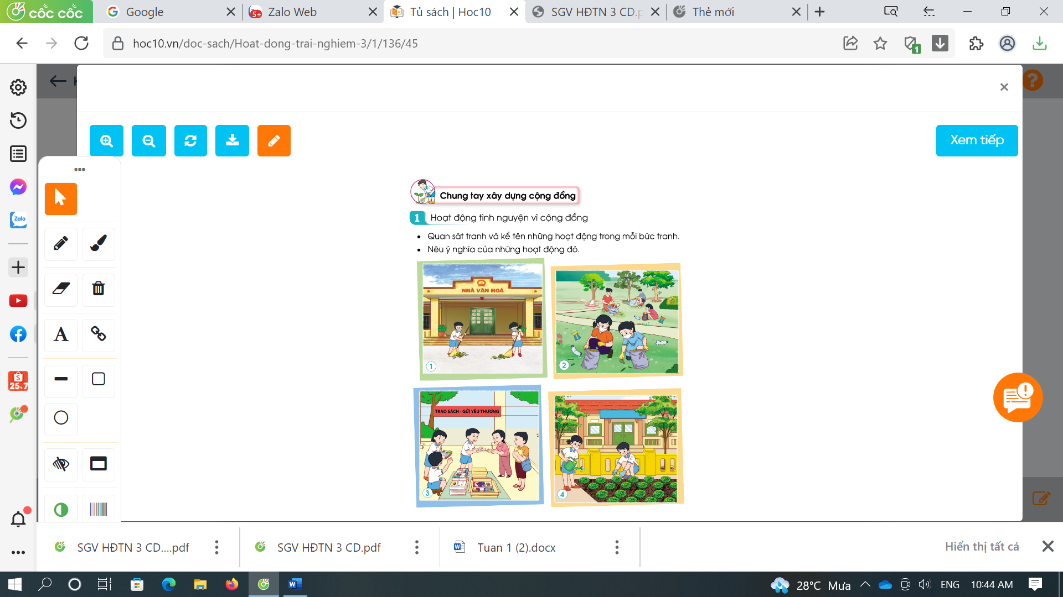  - GV mời các HS khác nhận xét.  - GV nhận xét chung, tuyên dương.  - GV kết luận: Hoạt động tình nguyện là hoạt động mà các cá nhân tự nguyện tham gia thực hiện với mục đích xây dựng cộng đồng trở nên tốt đẹp hơn. Một số hoạt động tình nguyện mà các em có thể tham gia gồm: quét dọn đường phố; nhặt rác nơi công cộng; chăm sóc vườn hoa, cây cảnh ở nhà trường, địa phương; giúp đỡ những người gặp hoàn cảnh khó khăn; ...  3. Luyện tập:  * Mục tiêu: Có ý thức tích cực, tự giác tham gia các hoạt động tình nguyện phù hợp với bản thân.  * Cách tiến hành:  Hoạt động 2. Tham gia hoạt động tình nguyện  - GV mời HS đọc yêu cầu bài.  - GV chia lớp thành nhóm 6.  - GV phổ biến nhiệm vụ:  +Các nhóm thảo luận để lựa chọn tham gia các hoạt động tình nguyện phù hợp.  +Thống nhất các việc làm để tham gia hoạt động tình nguyện đó.  - GV có thể gợi ý một số hoạt động như:  +Quét dọn sân trường, đường phố  + Nhặt rác nơi công cộng  +Chăm sóc vườn hoa, cây cảnh ở nhà trường, địa phương  +Giúp đỡ những người gặp hoàn cảnh khó khăn bằng vật phẩm  - GV mời các nhóm khác nhận xét.  - GV nhận xét chung, tuyên dương.  -GV kết luận: Mỗi người trong chúng ta đều có trách nhiệm tham gia vào các hoạt động tình nguyện vì cộng đồng. Khi chúng ta tham gia vào các hoạt động tình nguyện, chúng ta đã trực tiếp góp sức của mình để làm cho cộng đồng trở nên tốt đẹp hơn.  4. Vận dụng.  * Mục tiêu:  - Củng cố những kiến thức đã học  - Vận dụng kiến thức đã học vào thực tiễn.  - Tạo không khí vui vẻ, hào hứng, lưu luyến sau khi học xong bài học.  * Cách tiến hành:  - GV khuyến khích HS tích cực tham gia các hoạt động tình nguyện phù hợp với lứa tuổi do nhà trường, địa phương tổ chức.  - Nhận xét sau tiết dạy, dặn dò về nhà. | - HS lắng nghe.  - HS Chia sẻ với GV về nội dung bài hát.  - HS lắng nghe.  - Học sinh đọc yêu cầu bài  - Các nhóm nhận việc  -Đại diện nhóm trình bày  + Tranh 1: HS quét dọn nhà văn hoá => giúp nhà văn hoá sạch sẽ.  +Tranh 2: HS dọn rác công viên => giúp công viên sạch sẽ.  + Tranh 3: HS tặng sách cho những bạn có hoàn cảnh khó khăn => giúp các bạn có sách vở đi học.  + Tranh 4: HS trồng và chăm sóc cây trong vườn trường => giúp cây phát triển, làm đẹp thêm cảnh quan nhà trường.  - HS nhận xét ý kiến của bạn.  - Lắng nghe rút kinh nghiệm.  - 1 HS đọc yêu cầu bài.  - Học sinh chia nhóm 6, đọc yêu cầu bài và tiến hành thảo luận và trình bày:  + Em mua tăm ủng hộ người khuyết tật.  + Em quét đường phố, nhặt rác đường phố  + Em chăm sóc bồn cây sân trường.  - Các nhóm nhận xét, bổ sung  - Học sinh tiếp nhận thông tin và yêu cầu để ứng dụng.  - HS lắng nghe, rút kinh nghiệm
IV. ĐIỀU CHỈNH SAU BÀI DẠY
..........................................................................................................................................
..........................................................................................................................................

TUẦN 16
MÔN HOẠT ĐỘNG TRẢI NGHIỆM
Tiết 48 CHỦ ĐỀ: NHỮNG NGƯỜI SỐNG QUANH EM
Sinh hoạt cuối tuần: ĐỘI NHI ĐỒNG TÌNH NGUYỆN
KỂ CHUYỆN BÁC HỒ: BÁT CHÈ SẺ ĐÔI (T2)
Thời gian thực hiện: ngày 27 tháng 12 năm 2024
I. YÊU CẦU CẦN ĐẠT
1. Năng lực đặc thù:
- Học sinh ý thức được trách nhiệm của bản thân trong việc tham gia các hoạt động tình nguyện để góp phần xây dựng trường lớp của mình.
- Nêu tác dụng khi sống khi biết chia sẻ với người khác.
- Biết đề cao chia sẻ, giúp đỡ lẫn nhau, đặc biệt lúc người khác gặp khó khăn.
2. Năng lực chung.
- Năng lực tự chủ, tự học: Tự tìm hiểu kế hoạch hoạt động của Đội nhi đồng tình nguyện.
- Năng lực giải quyết vấn đề và sáng tạo: Biết thu thập thông tin để giải quyết vến đề.
- Năng lực giao tiếp và hợp tác: Có biểu hiện tích cực, sôi nổi và nhiệt tình trong hoạt động nhóm. Có khả năng trình bày, thuyết trình… trong các hoạt động học tập.
3. Phẩm chất.
- Phẩm chất nhân ái: tích cực tham gia các hoạt động tình nguyện của trường.
- Phẩm chất chăm chỉ: Chăm chỉ đọc sách và có ý thức vận dụng kiến thức, kĩ năng đã học vào cuộc sống.
- Phẩm chất trách nhiệm: Tích cực thực hiện các nhiệm vụ học tập của cá nhân, tham gia thảo luận nhóm một cách nghiêm túc và có trách nhiệm
II. ĐỒ DÙNG DẠY HỌC
- Kế hoạch bài dạy, bài giảng Power point, Tranh ảnh trong sách Tâm lý học đường, phiếu học tập.
- SGK và các thiết bị, học liệu phụ vụ cho tiết dạy.

III. CÁC HOẠT ĐỘNG DẠY HỌC CHỦ YẾU
TG | Hoạt động của giáo viên | Hoạt động của học sinh
3p  10p  5p  15p  2p | 1. Khởi động:  * Mục tiêu:  - Tạo không khí vui vẻ, phấn khởi trước giờ học.  * Cách tiến hành:  - GV mở bài hát “Trường học thân thiện” để khởi động bài học.  + GV cùng trao đổi với HS về nội dung bài hát.  - GV Nhận xét, tuyên dương.  - GV dẫn dắt vào bài mới.  2. Sinh hoạt cuối tuần:  * Mục tiêu: Đánh giá kết quả hoạt động trong tuần, đề ra kế hoạch hoạt động tuần tới.  * Cách tiến hành:  HĐ 1: Đánh giá KQ cuối tuần. ( nhóm 2)  - GV yêu cầu lớp Trưởng (hoặc lớp phó học tập) đánh giá kết quả hoạt động cuối tuần.  + Kết quả sinh hoạt nền nếp.  + Kết quả học tập.  + Kết quả hoạt động các phong trào.  +HS tự giác nêu những lỗi mình đã phạm phải trong tuần. Xin lỗi và nêu cách khắc phục trong tuần tới.  - GV mời các nhóm nhận xét, bổ sung.  - GV nhận xét chung, tuyên dương.  HĐ 2: Kế hoạch tuần tới. (nhóm 4)  - GV YC lớp Trưởng (hoặc lớp phó học tập) triển khai kế hoạch hoạt động tuần tới. YC các nhóm thảo luận, nhận xét, bổ sung các nội dung trong kế hoạch.  + Thực hiện nền nếp trong tuần.  + Thi đua học tập tốt.  + Thực hiện các hoạt động các phong trào.  - GV mời các nhóm nhận xét, bổ sung.  - GV nx, thống nhất, và biểu quyết hành động.  3. Sinh hoạt chủ đề: Đội nhi đồng tình nguyện  * Mục tiêu: Học sinh ý thức được trách nhiệm của bản thân trong việc tham gia các hoạt động tình nguyện để góp phần xây dựng trường lớp của mình.  * Cách tiến hành:  Hoạt động 3. Đội Nhi đồng tình nguyện  - GV tổ chức cho HS:  + Thảo luận lựa chọn những bạn tiêu biểu tham gia Đội Nhi đồng tình nguyện của lớp để triển khai và tổ chức các hoạt động tình nguyện cho các bạn trong lớp.  + Thảo luận xây dựng kế hoạch hoạt động của Đội Nhi đồng tình nguyện.  - GV mời 1 số bạn trong Đội tình nguyện chia sẻ cảm xúc và thể hiện sự quyết tâm trong việc dẫn dắt hoạt động tình nguyện của lớp trong thời gian tới.  4. Kể chuyện Bác Hồ: Bát chè sẻ đôi (T2)  * Mục tiêu:  - Nêu tác dụng khi sống khi biết chia sẻ với người khác.  - Biết đề cao chia sẻ, giúp đỡ lẫn nhau, đặc biệt lúc người khác gặp khó khăn.  * Cách tiến hành:  - Thực hành  1.Em hiểu thế nào là chia sẻ với người khác?  2. Hãy kể câu chuyện bản thân hoặc người khác về việc biết chia sẻ ?  - Hãy kể câu chuyện bản thân hoặc người khác về việc không biết chia sẻ với người khác?  3.Những biểu hiện của sự chia sẻ và không chia sẻ .  ? Nêu nội dung trong bảng  - Yêu cầu HS thảo luận điền vào bảng.  GV nhận xét về các việc làm.  - Trò chơi:  GV nêu yêu cầu phổ biến luật chơi.  GV nhận xét khen ngợi.  - Khi được người khác quan tâm chia sẻ động em cảm thấy thế nào?  - Sau khi bản thân chia sẻ, giúp đỡ mọi người em cảm thấy thế nào?  - Những người không biết quan tâm chia sẻ theo em sẽ nhận được thái độ như thế nào từ mọi người xung quanh?  * Nêu bài học  - Nêu các câu thành ngữ tục ngữ về sự quan tâm chia sẻ?  - Nêu các câu thành ngữ tục ngữ về sự không biết quan tâm chi sẻ?  4. Vận dụng.  * Mục tiêu:  + Củng cố những kiến thức đã học.  + Vận dụng kiến thức đã học vào thực tiễn.  + Tạo không khí vui vẻ, hào hứng, lưu luyến sau khi học xong bài học.  *Cách tiến hành:  - GV hướng dẫn HS tự đánh giá kết quả đạt được sau khi tham gia các hoạt động của chủ để Những người sống quanh em  - Nhận xét sau tiết dạy, dặn dò về nhà. | - HS lắng nghe.  -HS trả lời về nội dung bài hát.  - HS lắng nghe.  - Lớp Trưởng (hoặc lớp phó học tập) đánh giá kết quả hoạt động cuối tuần.  - Một số nhóm nhận xét, bổ sung.  - HS  - Lắng nghe rút kinh nghiệm.  - 1 HS nêu lại nội dung.  - Lớp Trưởng (hoặc lớp phó học tập) triển khai kế hoạt động tuần tới.  - HS thảo luận nhóm 4: Xem xét các nội dung trong tuần tới, bổ sung nếu cần.  - Một số nhóm nhận xét, bổ sung.  - Cả lớp biểu quyết hành động bằng giơ tay.  - HS tự ứng xử, đề cử bạn tham  gia Đội Nhi đồng tình nguyện  của lớp.  - HS thảo luận, trao đổi trước lớp.  - HS chia sẻ cảm xúc, thể hiện sự quyết tâm trong việc dẫn dắt hoạt động tình nguyện của lớp trong thời gian tới.  -HS trả lời:  Quan tâm giúp đỡ người khác.  + Cho bạn đi chung áo mưa.  + Cho bạn mượn bút khi bạn không mang bút.  + Dắt cụ già qua đường  + Dắt em nhỏ  - Có quyển truyện hay không cho bạn đọc chung...  Biết chia sẻ Không biết chia sẻ  HS thảo luận theo nhóm - điền bảng.  Trình bày kết quả trước lớp.  Tiếp sức:  Mỗi nhóm 5 học sinh thi vẽ tranh 3 nhóm thi vẽ.  Thuyết minh về nội dung của tranh  Nhận xét bình bầu bức tranh đẹp nhất.  Công việc thuận lợi, tình cảm thêm gắn bó...  Vui vì giúp đỡ người khác, mọi người thêm tôn trọng, yêu quý mình.  HS nêu: Cần quan tâm chi sẻ với mọi người.  + Lá lành đùm lá rách  + Chia ngọt sẻ bùi.  ............  Cháy nhà hàng xóm bình chân như vại  ................  - Học sinh hoàn thành Phiếu tự đánh giá sau chủ đề trong Vở thực hành HĐTN3.  - HS lắng nghe, rút kinh nghiệm
IV. ĐIỀU CHỈNH SAU BÀI DẠY:
................................................................................................................................................................
................................................................................................................................................................

